**Тема 18. Общественно – политическое положение в Беларуси в п.п. 19 века.**

Часть А. Выберите правильный ответ

А1. Термин «отторженная возвратих» обозначал:

1. Восточно –славянские земли возвращались в состав России
2. Восточно –славянские земли оставались в пределах границ 1772 года
3. Восточно –славянские земли возвращались в состав Пруссии
4. Восточно –славянские земли оставались за Королевством Польским

А2. Генерал - фельдмаршал А. Суворов получил от ЕкатериныII земли под городом обозначенным на карте цифрой: 1)2 2)3. 3)4 4)1.

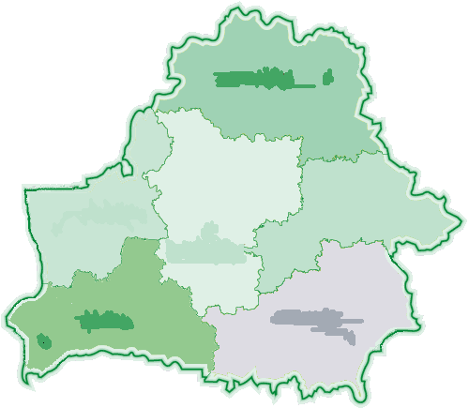

А3. Брестская церковная уния была отменена в:

1.1830 году 2. 1839 году 3. 1845 году 4. 1847 году

А4. Указ о введении ограничивающих законов в отношении евреев нашел отражение во введении:

1.налога на еврейское имущество 2. запрете на торговлю

3.запрете на занимание должностей в гос. аппарате 4. введении «черты еврейской оседлости»

А5. В каком городе первоначально планировал обосноваться Наполеон, с целью заставить российского императора пойти на заключение мира:

1.Вильно 2. Гродно 3. Полоцк 4. Могилев

А6. Штаб 2-ой русской армии располагался в городе, отмеченной на карте цифрой:

1)1 2)2 3)3 4)4



А7. Автором слов: «Солдаты! Я и мои дети, откроем Вам путь к славе! Вперед за царя и Отечество» был:

1.Я. Кульнев 2. М. Кутузов 3. А. Суворов 4. Н. Раевский

А8. Генерал русской армии, которому ядром оторвало ноги, но он остался верен присяге и приказал снять с себя мундир, чтобы не деморализовать своих солдат :

1.Я. Кульнев 2. М. Кутузов 3. А. Суворов 4. Н. Раевский

А9.Знаметитая кавалерист – девица отличилась в боях под:

1.Смоленском 2. Салтановкой 3. Миром 4. Бобруйском

А10. Автором проекта Бобруйской крепости был:

1.М.Кутузов 2. Т. Нарбут 3. Д. Радзивилл 4. М. Огинский

А11. Решающее сражение войны 1812 года на территории Беларуси состоялось близ деревни, отмеченной на карте цифрой: 1.2.3.4.



А12. Сторонники идеи воссоздания ВКЛ:

1.Поддержали русскую армию 2. Остались нейтральными 3. Поддержали армию Наполеона 4. Создали свою армию

А13. Автором лозунга За нашу и вашу свободу!» является:

1.А. Мицкевич 2. И. Лелевель Т. Зан 4. Я. Чечот

А14. Связи с тайными организациями декабристов в России поддерживало белорусское общество:

1.Общество военных друзей 2. Общество друзей декабристов 3.филоматы 4. Филареты

А15. Против русского самодержавия было организовано шляхетское восстание, проходившее в:

1. 1831-1832 гг 2. 1830-1831 гг 3. 1830 -1832 гг 4. Нет ответа

А16.Радикальное шляхетско –революционное течение в ходе восстания возглавлял:

1.н. Муравьев 2. А. Чарторыйский 3. И. лелевель 4. Т. Зан

А17.Проект воссоздания ВКЛ был подготовлен:

1.М.Огинским 2. Н. Муравьвым 3. Я. Чачотом 4. А. Чарторыйским

А18. Грабеж имущества крестьян в ходе войны 1812 года французскими войсками назывался:

1. Реквизицией 2. Изъятием 3. Налогом 4. Мародерством

Часть В:

Соотнесите элементы двух множеств:

|  |  |
| --- | --- |
| В1.  1.Н. Раевский А. Сморгонь  2. Я. Кульнев Б. Салтановка  3. Н. Дурова В. Клястицы  4. Н. Бонапарт Г. Мир | В2.  1.1831г. а. отменена Брестская церковная уния  2.1811г. б. манифест о возврате конфискованных  земель  3.1839г. в. прекращение действия Статута ВКЛ  1588г. в Витебской губернии  4.1814г г. проект воссоздания ВКЛ в пределах  границ 1772 года |
| В3.  Исключите неверное  Кульнев – Раевксий - Кутузов - Муравьев | В4. Исключите неверное:  Мицкевич – Зан – Чечот - Савич |

В5. Определите последовательность событий, ответ запишите в виде АВГБ:

А. Создание Демократического общества

Б. Создание Общества военных друзей

В. создание общества филоматов

Г. создание общества филаретов

В6. Определите последовательность событий, ответ запишите в виде АВГБ:

А. шляхетское восстание

Б. создание тайного союза свободных братьев

В. амнистия АлександраI жителям западных губерний. Воевавших на стороне Наполеона

Г. план ареста царя в Бобруйской крепости

В7. Дайте определение:

Исключение из дворянского сословия при отсутствии документов подтверждающих дворянское звание……

В8. Выделение от определенного количества душ человека на 20-летнюю службу в российской армии. получило название ………. повинности

В9. Изъятие имущества и скота в пользу армии …………………..

В10. Для руководства восстанием 1830 -1831 года в Беларуси и Литве был создан ……………….

В11. Консервативно – аристократическое течение в восстании 1830 -1831 года возглавлял………. (фамилия)

А1.1 а2.3 а3.2 а4.4 а5.1 а6.2 а7.4 а8.1 а9.3 а10.2 а11.4 а12.3 а13.2 а14.1 а15.2 а16.3 а17. 1 а18.4

В1. 1б2в3г4а В2. 1в2г3а4б В3. Муравьев в4. Савич В5. ВГБА В6.ВГБА В7.разбор шляхты в8. Рекрутской В9. Реквизиция В10. Виленский центральный повстанческий комитет

В11. Чарторыйский